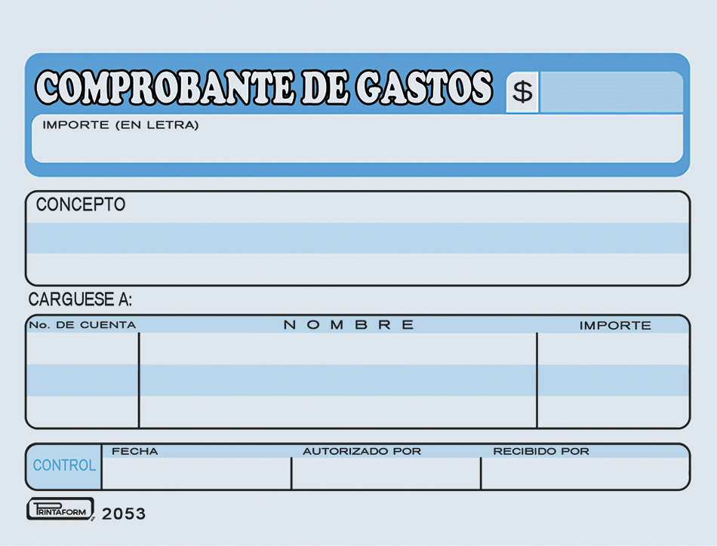
Avigrupo México S.A. de C.V.
DOS MIL DOSIENTOS SETENTA Y CUATRO 00/mn

1,213.00
(MIL DOSCIENTOS TRECE PESOS 00/100 M.N.)

Pago de cena del día 30 de oct. de Luisa y Marina por visita a Yucavera Ver. para recepción de obra.

AM100331

COMPRAS TECAMAC
No Deducibles
$1,213.00

Marina García González
Marina García González.
30.10.2025 AL 01.11.2025

